**BAB III**

**PERANCANGAN SISTEM**

**3.1 Gambaran Umum**

*Website* pencarian lowongan pekerjaan di wilayah Pontianak adalah suatu *website* yang berfungsi untuk memberikan informasi ataupun bertukar informasi mengenai lowongan pekerjaan yang ada di Pontianak. Website juga memberikan informasi seputar *jobfair* yang akan berlangsung di Pontianak.

*Website* pencarian lowongan pekerjaan di wilayah Pontianak ini dibuat karena saat ini perusahaan ataupun kantor masih melakukan rekrutmen secara manual berupa berkas yang langsung dikirimkan ke kantor yang akan dituju, dan juga memudahkan para pencari pekerjaan untuk melamar pekerjaan secara *online*.

**3.2 Analisis Kebutuhan**

Analisis kebutuhan bertujuan untuk merincikan dan menemukan segala kebutuhan yang akan digunakan oleh pengguna dalam aplikasi. Kemudian, kebutuhan pengguna tersebut akan dipenuhi oleh layanan perangkat lunak yang dituangkan dalam spesifikasi kebutuhan perangkat lunak. Kebutuhan perangkat lunak terdiri atas kebutuhan fungsional dan kebutuhan non fungsional.

**3.2.1 Kebutuhan Pengguna**

Pada aplikasi ini terdapat empat pengguna, yaitu *admin*, pemberilowonganpekerjaan*/*perusahaan, pencarikerja dan *user* yangbelumterdaftar atau tamu. Setiap pengguna memiliki hak akses tersendiri. Hal ini mengartikan bahwa setiap pengguna memiliki kebutuhan yang berbeda-beda. Adapun kebutuhan dari masing-masing pengguna adalah sebagai berikut:

**3.2.1.1 *Admin***

*Admin* merupakan orang yang bertanggung jawab untuk mengelola *website* pencarian lowongan pekerjaan di wilayah Pontianak. *Admin* membutuhkan layanan untuk mengelola akun pengguna, data lowongan pekerjaan, data *jobfair* dan data pengaduan.

**3.2.1.2 Pemberi Lowongan Pekerjaan**

Pemberi lowongan pekerjaan atau perusahaanmerupakan orang yang memberikan informasi tentang lowongan pekerjaan. Pemberi lowongan pekerjaan atau perusahaan memerlukan *form* untuk menambahkan lowongan pekerjaan, jika telah menambahkan lowongan pekerjaan maka pemberi lowongan pekerjaan dapat melihat lamaran yang telah dikirimkan oleh pelamar di halaman profil*.* Selain itu pemberi lowongan pekerjaan juga dapat mengirim pesan kepada pelamar yang terpilih untuk melanjutkan ke tahapan selanjutnya.

**3.2.1.3 Pencari Kerja**

Pencari kerja merupakan orang yang telah teregistrasi dalam sistem sebagai *user*. Pencari kerja tentu memerlukan informasi seputar lowongan pekerjaan yang tersedia di kota Pontianak. Pencari kerja juga dapat melamar pekerjaan secara *online* dengan cara memilih lowongan pekerjaan yang ingin di lamar kemudian mengisi *form* dan kelengkapan file persyaratan yang sudah disediakan oleh pemberi lowongan pekerjaan atau perusahaan. Pencari kerja juga dapat mengirim pesan kepada pemberi lowongan pekerjaan atau perusahaan untuk menanyakan informasi seputar lowongan pekerjaan.

**3.2.1.4 *User* yang belum terdaftar**

*User* yang belum terdaftar merupakan orang yang berkunjung untuk melihat *website* pencarian lowongan pekerjaan di wilayah Pontianak.Informasi mengenai lowongan pekerjaan dan *jobfair* sangat diperlukan bagi *user* yang belum terdaftar. *User*  yang belum terdaftar juga membutuhkan *form* registrasi sebagai wadah, jika ada yang ingin bergabung.

**3.2.2 Analisis Kebutuhan Fungsional**

Kebutuhan pengguna dilengkapi dengan adanya kebutuhan fungsional, yakni layanan yang tersedia pada sistem. Adapun kebutuhan fungsional yang tersedia pada aplikasi adalah sebagai berikut :

1. Fungsi *login* akun
2. Fungsi *logout* akun
3. Fungsi registrasi akun
4. Fungsi pengelolaan data lowongan pekerjaan
5. Fungsi pengelolaan data profil user
6. Fungsi pengelolaan data *jobfair*
7. Fungsi pengelolaan data pengaduan
8. Fungsi pengiriman pesan
9. Fungsi pengelolaan data lamaran

**3.2.3 Kebutuhan Non Fungsional**

Adapun kebutuhan non fungsional yang tersedia untuk memperkuat kebutuhan fungsional pada aplikasi adalah sebagai berikut :

1. Sistem aplikasi dilengkapi dengan *password* jenis *bcrypt*
2. Terdapat pemberitahuan, bahwa tidak bisa *login* ketika *user* salah memasukkan *email* ataupun *password*

**3.3 *Information Architecture* (IA)**

*Information Architecture* ialah desain struktural dari ruang informasi untuk memfasilitasi akses intuitif untuk konten. Adapun *information architecture* dari *website* pencarian lowongan pekerjaan di wilayah pontianak adalah sebagai berikut:

**3.3.1 Analisis Informasi**

Informasi yang akan ditampilkan pada *website* ini adalah informasi lowongan pekerjaan, *jobfair*, lamaran pekerjaan, profil *user*, *rating* *user* dan pengaduan agar dapat ditampilkan pada *website* bagian *front-end*. Pemberi lowongan pekerjaan menambahkan informasi lowongan pekerjaan yang akan diverifikasi oleh admin. Pencari kerja membutuhkan informasi mengenai lowongan pekerjaan dan *jobfair* yang telah ditambahkan oleh pemberi lowongan pekerjaan. Pencari kerja melamar dan mengisi form lamaran yang telah tersedia. Pemberi lowongan pekerjaan melihat lamaran yang telah ditambahkan oleh pencari kerja kemudian memilih pencari kerja yang lolos ke tahap selanjutnya.

**3.3.2 Peta Situs**

Peta situs atau *site map* adalah halaman yang dapat membantu pengguna dalam mencari informasi dari suatu web dalam bentuk struktural. Peta situs dirancang terlebih dahulu sebelum merancang antar muka dari suatu *website*. Adapun peta situs Pencari Lowker, Pemberi Lowker dan *Admin* dari *website* pencarian lowongan pekerjaan di wilayah Pontianak dapat dilihat pada Gambar 3.1, 3.2 dan Gambar 3.3.

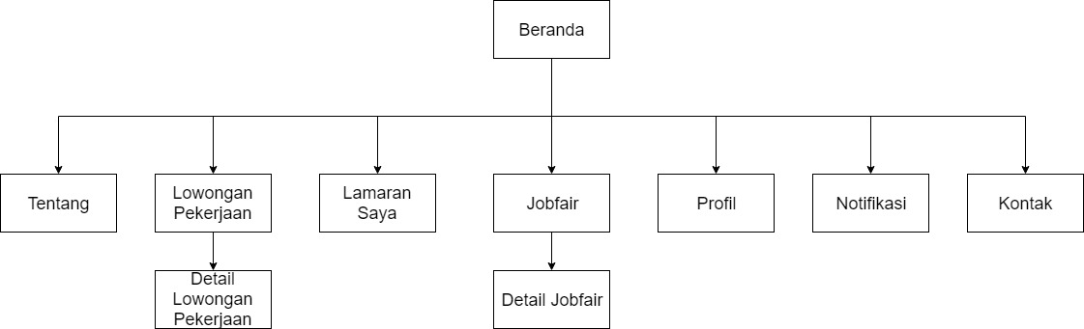

Gambar 3.1 Peta Situs Pencari Lowker

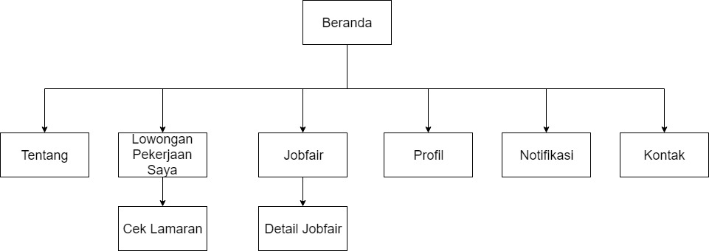

Gambar 3.2 Peta Situs Pemberi Lowker

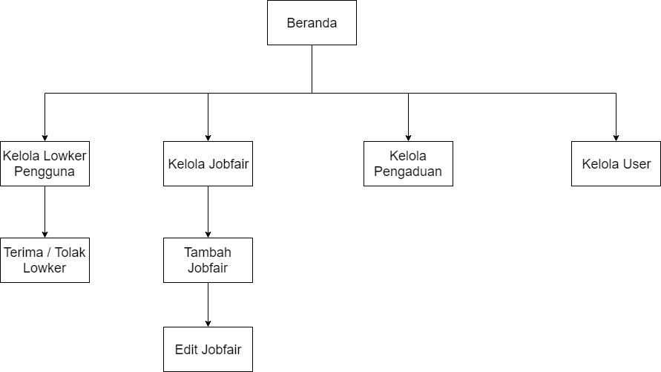

Gambar 3.3 Peta Situs *Admin*

**3.4 *Use Case Model***

*Use Case Model* adalah model fungsi dalam suatu sistem yang memperlihatkan dan menjelaskan tentang hubungan antara “siapa” yang terlibat dalam sistem dan “apa” yang dilakukan sistem. Adapun uraian *use case model* dalam aplikasi ini adalah sebagai berikut :

**3.4.1 *Use Case* Diagram**

*Use Case Diagram* adalah gambaran *graphical* dari beberapa atau semua *actor*, *use case*, dan interaksi diantaranya yang memperkenalkan suatu sistem . Pada *use case* sangat menekankan tentang fungsi-fungsi apa saja dari aktor atau pengguna dalam sistem yang akan dibangun. Oleh karena itu, memahami tentang fungsi dari setiap aktor yang terlibat sangat dibutuhkan bagi seorang *developer* atau *programmer*.

Dalam perancangan website Pencarian Lowongan Pekerjaan Di Wilayah Pontianak ini terdiri dari empat aktor, yaitu *Admin*, *Pemberi Lowker*, *Pelamar* dan *User* Umum. Setiap aktor memiliki hak akses berbeda yang dapat digambarkan dalam beberapa *use case*. Walaupun, memiliki hak akses berbeda, antara *use case* satu dengan yang lainnya masih saling terkait. Gambaran *use case* tersebut dapat dilihat pada Gambar 3.4.

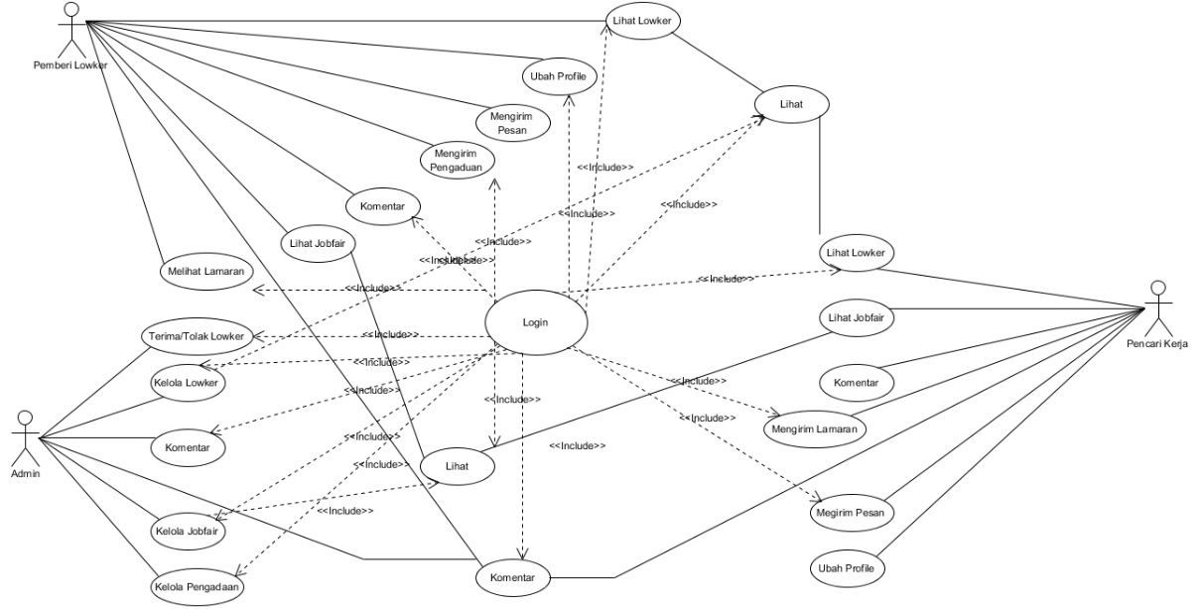

Gambar 3.4 Use Case pencari kerja dan pemberi kerja

**3.4.2 *Use Case Scenario***

*Use case scenario* adalah alur jalannya proses dari segi aktor/pengguna, yakni *Admin*, *Pemberi Lowker*, *Pelamar* dan *user* umum. *Use case scenario* dibuat dalam bentuk tabel yang berguna dalam memahami alur setiap proses *use case* yang digunakan. Adapun *use case scenario* pada aplikasi ini adalah sebagai berikut:

**Tabel 3.1 *Use Case Scenario* ‘Kelola Lowker’**

|  |  |
| --- | --- |
| Nomor Skenario | SK-01 |
| Nama *Use Case* | Kelola Lowker |
| Ringkasan | *admin* dapat mengelola lowker |
| Aktor | *Admin* |
| Kondisi Awal | *Admin* telah login di halaman admin panel |
| Diskripsi | 1. Admin memilih menu terima / tolak lowker 2. Admin dapat melihat detail data terima tolak lowker 3. Sistem akan menampilkan daftar data pengajuan lowker yang diurut dari waktu terbaru penambahan 4. *admin* memilih data yang ingin dilihat 5. Admin dapat menerima dan menolak lowongan pekerjaan yang telah ditambahkan oleh pemberi kerja |
| Alternatif | - |
| Kondisi Akhir | Sistem menampilkan halaman kelola lowker |

**Tabel 3.2 *Use Case Scenario* ‘Kelola Jobfair’**

|  |  |
| --- | --- |
| Nomor Skenario | SK-02 |
| Nama *Use Case* | Kelola Jobfair |
| Ringkasan | *admin* dapat mengelola jobfair |
| Aktor | Admin |
| Kondisi Awal | *Admin* telah login di halaman admin panel |
| Diskripsi | 1. admin memilih menu jobfair 2. admin dapat menambahkan jobfair 3. admin masuk ke form tambah jobfair 4. admin menginputkan data dan foto di form jobfair 5. admin menyimpan data yang sudah diinputkan 6. admin dapat melihat jobfair yang telah disimpan 7. admin dapat mengedit jobfair 8. admin dapat menghapus jobfair |
| Alternatif | - |
| Kondisi Akhir | Sistem menampilkan halaman kelola jobfair |

**Tabel 3.3 *Use Case Scenario* ‘Kelola Pengaduan’**

|  |  |
| --- | --- |
| Nomor Skenario | SK-3 |
| Nama *Use Case* | Kelola Pengaduan |
| Ringkasan | *admin* dapat mengelola pengaduan |
| Aktor | Admin |
| Kondisi Awal | *Admin* telah login di halaman admin panel |
| Diskripsi | 1. admin memilih menu pengaduan 2. admin dapat melihat data-data pengaduan yang dikirim oleh pengguna website 3. admin dapat menghapus data pengaduan |
| Alternatif | - |
| Kondisi Akhir | Sistem menampilkan halaman kelola pengaduan |

**Tabel 3.4 *Use Case Scenario* ‘Melihat Lamaran’**

|  |  |
| --- | --- |
| Nomor Skenario | SK-04 |
| Nama *Use Case* | Melihat Lamaran |
| Ringkasan | *Pemberi lowker dapat melihat lamaran yang di kirim oleh pencari kerja* |
| Aktor | Pemberi lowker |
| Kondisi Awal | *Pemberi lowker telah login pada website* |
| Diskripsi | 1. user memilih menu profil 2. user menekan tombol lowongan saya 3. user memilih lowker yang ingin di cek lamaran nya dengan menekan tombol lihat lamaran untuk lowker ini |
| Alternatif | - |
| Kondisi Akhir | Sistem menampilkan halaman lamaran pada lowker yang telah dipilih |

**Tabel 3.5 *Use Case Scenario* ‘Mengirim Pengaduan’**

|  |  |
| --- | --- |
| Nomor Skenario | SK-05 |
| Nama *Use Case* | Mengirim pengaduan |
| Ringkasan | *Pencari dan Pemberi lowker dapat mengirim pengaduan di website* |
| Aktor | Pemberi lowker, Pencari Kerja |
| Kondisi Awal | *Pemberi lowker telah login pada website* |
| Diskripsi | 1. user memilih menu kontak 2. user mengisi form pengaduan 3. user menekan tombol kirim |
| Alternatif | - |
| Kondisi Akhir | Sistem akan menampilkan halaman pengaduan |

**Tabel 3.6 *Use Case Scenario* ‘Melihat Lowker’**

|  |  |
| --- | --- |
| Nomor Skenario | SK-06 |
| Nama *Use Case* | Melihat Lowker |
| Ringkasan | *Pencari dan Pemberi lowker dapat melihat lowker yang telah ditambahkan* |
| Aktor | Pencari dan Pemberi Lowker |
| Kondisi Awal | *Pemberi lowker telah login pada website* |
| Diskripsi | 1. user memilih menu lowker 2. user dapat melihat daftar lowker yang sesuai dengan minat 3. user dapat melihat info detail lowker dengan menekan sesuai dengan minatnya |
| Alternatif | - |
| Kondisi Akhir | Sistem akan menampilkan halaman lowker |

**Tabel 3.7 *Use Case Scenario* ‘Melihat Jobfair’**

|  |  |
| --- | --- |
| Nomor Skenario | SK-07 |
| Nama *Use Case* | Melihat jobfair |
| Ringkasan | *Pencari dan Pemberi lowker dapat melihat jobfair yang telah ditambahkan* |
| Aktor | Pencari dan Pemberi lowker |
| Kondisi Awal | *Pencari danPemberi lowker telah login pada website* |
| Diskripsi | 1. user memilih menu jobfair 2. user dapat melihat data jobfair yang telah ditambahkan 3. user dapat melihat info detail jobfair |
| Alternatif | - |
| Kondisi Akhir | Sistem akan menampilkan halaman jobfair |

**Tabel 3.8 *Use Case Scenario* ‘Komentar’**

|  |  |
| --- | --- |
| Nomor Skenario | SK-08 |
| Nama *Use Case* | Komentar |
| Ringkasan | *Pencari dan Pemberi lowker dapat memberikan dan melihat komentar yang telah ditambahkan* |
| Aktor | Pencari dan Pemberi lowker |
| Kondisi Awal | *Pencari dan Pemberi lowker telah login pada website* |
| Diskripsi | 1. user memilih menu lowker 2. user memilih lowker yang ingin di komentari 3. user mengisi form komentar 4. user mengirim komentar |
| Alternatif | - |
| Kondisi Akhir | Sistem menampilkan halaman detail lowker |

**Tabel 3.9 *Use Case Scenario* ‘Kelola Profil’**

|  |  |
| --- | --- |
| Nomor Skenario | SK-09 |
| Nama *Use Case* | Kelola Profil |
| Ringkasan | *Pencari dan Pemberi lowker dapat mengelola data profil* |
| Aktor | Pencari dan Pemberi lowker |
| Kondisi Awal | *Pencari dan Pemberi lowker* telah login |
| Diskripsi | 1. user memilih menu profil 2. user mengisi form ubah profil 3. user memilih tombol simpan |
| Alternatif | - |
| Kondisi Akhir | Sistem menampilkan halaman profil |

**Tabel 3.10 *Use Case Scenario* ‘Mengirim Pesan’**

|  |  |
| --- | --- |
| Nomor Skenario | SK-10 |
| Nama *Use Case* | Mengirim Pesan |
| Ringkasan | *Mengirim pesan* |
| Aktor | Pencari dan Pemberi lowker |
| Kondisi Awal | *Pencari dan Pemberi lowker* telah login |
| Diskripsi | 1. user memilih menu lowker 2. user menekan lowker detail 3. user menekan tombol kirim pesan 4. user mengisi form pesan 5. user menekan tombol kirim |
| Alternatif | - |
| Kondisi Akhir | Sistem menampilkan halaman pesan |

**Tabel 3.11 *Use Case Scenario* ‘Melihat Lowker Saya’**

|  |  |
| --- | --- |
| Nomor Skenario | SK-11 |
| Nama *Use Case* | Melihat Lowker Saya |
| Ringkasan | *Pemberi kerja dapat melihat lowker yang telah ditambahkan* |
| Aktor | Pemberi kerja |
| Kondisi Awal | *Pemberi kerja telah login pada website* |
| Diskripsi | 1. user memilih menu profil 2. user memilih menu lowongan saya 3. user dapat melihat lowker yang telah ditambahkan |
| Alternatif | - |
| Kondisi Akhir | Sistem akan menampilkan halaman lowker saya |

**Tabel 3.12 *Use Case Scenario* ‘Mengirim lamaran’**

|  |  |
| --- | --- |
| Nomor Skenario | SK-12 |
| Nama *Use Case* | Mengirim lamaran |
| Ringkasan | *Pencari kerja dapat mengirim lamaran di website* |
| Aktor | Pencari kerja |
| Kondisi Awal | *Pencari kerja telah login pada website* |
| Diskripsi | 1. user memilih menu lowker 2. user memilih lowongan yang ingin dilamar 3. user menekan tombol lamar pekerjaan 4. user mengisi form lamaran dan mengupload berkas yang diperlukan 5. user menekan tombol simpan |
| Alternatif | - |
| Kondisi Akhir | Sistem akan menampilkan halaman lamaran pekerjaan |

**3.5 Perancangan *Database***

*Database* merupakan sekumpulan data yang saling berhubungan dan memiliki berbagai macam tipe maupun format bertujuan untuk memenuhi kebutuhan pemakai. Adapun rancangan *database* untuk *website* pencarian lowongan pekerjaan di wilayah Pontianak adalah sebagai berikut :

* + 1. **Tabel Relasi**

Tabel relasi merupakan sekumpulan tabel yang saling berelasi atau berhubungan. Tabel-tabel tersebut terletak dalam satu *database* yang sama. Pada suatu tabel terdapat *primary key* (kunci utama) dan jika tabel tersebut berelasi, maka harus memiliki *foreign key* (kunci tamu) di tabel lainnya. Tabel Relasi tersebut dapat dilihat pada gambar 3.5

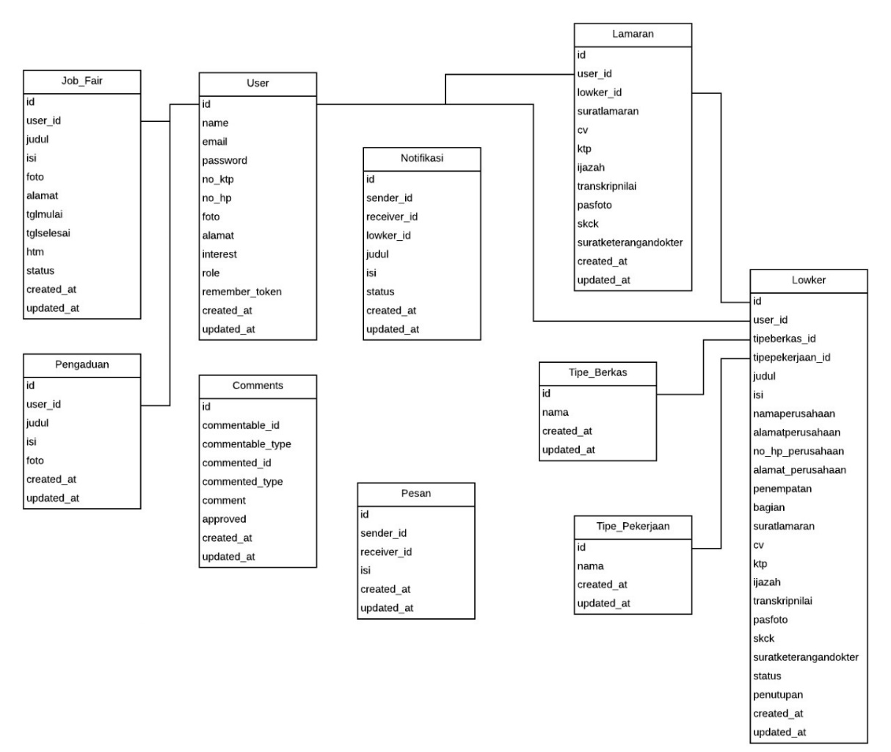

Gambar 3.5 Tabel Relasi

* + 1. **Struktur Tabel**

Adapun tabel-tabel yang digunakan dalam pembuatan aplikasi ini adalah sebagai berikut :

1. Tabel *User*

Tabel *User* digunakan untuk menyimpan data *User* di website pencarian lowongan pekerjaan di wilayah Kota Pontianak. Adapun struktur tabel user dapat dilihat pada Tabel 3.1.

Tabel 3. 1 Struktur Tabel User

|  |  |  |
| --- | --- | --- |
| **Nama *Field*** | **Tipe Data** | **Panjang Data** |
| id | int(10) | 10 |
| name | varchar | 255 |
| email | varchar | 255 |
| password | varchar | 255 |
| no_ktp | varchar | 255 |
| no_hp | varchar | 15 |
| foto | varchar | 255 |
| alamat | text |  |
| role | varchar | 255 |
| interest | text |  |
| remember_token | varchar | 100 |
| created_at | timestamp |  |
| updated_at | timestamp |  |

1. Tabel Berkas

Tabel Tipe Berkas digunakan untuk menyimpan data Tipe Berkas sebuah Lowongan Pekerjaan di *website* pencarian lowongan pekerjaan di wilayah Kota Pontianak. Adapun struktur tabel Tipe Berkas dapat dilihat pada Tabel 3.2.

Tabel 3. 2 Struktur Tabel Tipe Berkas

|  |  |  |
| --- | --- | --- |
| **Nama *Field*** | **Tipe Data** | **Panjang Data** |
| id | int(10) | 10 |
| nama | varchar | 255 |
| created_at | timestamp |  |
| updated_at | timestamp |  |

1. Tabel Pekerjaan

Tabel Tipe Pekerjaan digunakan untuk menyimpan data Tipe Pekerjaan sebuah Lowongan Pekerjaan di *website* pencarian lowongan pekerjaan di wilayah Kota Pontianak. Adapun struktur tabel Tipe Pekerjaana dapat dilihat pada Tabel 3.3.

Tabel 3. 3 Struktur Tabel Tipe Pekerjaan

|  |  |  |
| --- | --- | --- |
| **Nama *Field*** | **Tipe Data** | **Panjang Data** |
| id | int(10) | 10 |
| nama | varchar | 255 |
| created_at | timestamp |  |
| updated_at | timestamp |  |

1. Tabel Lowker

Tabel tipe lowker digunakan untuk menyimpan data lowker yang telah ditambahkan oleh user atau admin.sebuah lowker yang telah tersedia. Adapun struktur tabel Tipe Lowker dapat dilihat pada tabel 3.4.

Tabel 3.4 Struktur Tabel Lowker

|  |  |  |
| --- | --- | --- |
| **Nama *Field*** | **Tipe Data** | **Panjang Data** |
| id | int(10) | 10 |
| user_id | varchar | 255 |
| tipeberkas_id | integer | 10 |
| tipepekerjaan_id | integer | 10 |
| judul | varchar | 255 |
| isi | text |  |
| namaperusahaan | varchar | 255 |
| alamatperusahaan | varchar | 255 |
| email_perusahaan | varchar | 255 |  |  |
| no_hp_perusahaan | varchar | 255 |  |  |
| penempatan | varchar | 255 |
| bagian | varchar | 255 |
| suratlamaran | tinyint | 4 |
| cv | tinyint | 4 |
| ktp | tinyint | 4 |
| ijazah | tinyint | 4 |  |  |
| transkipnilai | tinyint | 4 |  |  |
| pasfoto | tinyint | 4 |  |  |
| skck | tinyint | 4 |  |  |
| suratketerangandokter | tinyint | 4 |  |  |
| status | tinyint | 4 |  |  |
| penutupan | date |  |  |  |
| created_at | timestamp |  |  |  |
| update_at | timestamp |  |  |  |

1. Tabel Tipe Pengaduan

Tabel Tipe pengaduan digunakan user untuk melakukan pengaduan terhadap penipuan sebuah lowongan pekerjaan di *website* pencarian lowongan pekerjaan di wilayah Kota Pontianak. Adapun struktur tabel Tipe Pengaduan dapat dilihat pada Tabel 3.5.

Tabel 3. 5 Struktur Tabel Tipe Pengaduan

|  |  |  |
| --- | --- | --- |
| **Nama *Field*** | **Tipe Data** | **Panjang Data** |
| id | int(10) | 10 |
| user_id | integer | 10 |
| judul | varchar | 255 |
| isi | text |  |
| foto | varchar | 255 |
| created_at | timestamp |  |
| updated_at | timesteamp |  |

1. Tabel Tipe Pesan

Tabel Tipe pesan digunakan user untuk melakukan pengiriman pesan. Adapun struktur tabel Tipe Pesan dapat dilihat pada Tabel 3.6.

Tabel 3. 6 Struktur Tabel Tipe Pesan

|  |  |  |
| --- | --- | --- |
| **Nama *Field*** | **Tipe Data** | **Panjang Data** |
| id | int(10) | 10 |
| sender_id | integer | 11 |
| receiver_id | integer | 11 |
| isi | varchar | 255 |
| created_at | timestamp |  |
| update_at | timestamp |  |

1. Tabel Tipe Jobfair

Tabel Tipe digunakan *admin* untuk menyimpan data jobfair melakukan. Adapun struktur tabel Tipe Jobfair dapat dilihat pada Tabel 3.7

Tabel 3. 7 Struktur Tabel Tipe Jobfair

|  |  |  |
| --- | --- | --- |
| **Nama *Field*** | **Tipe Data** | **Panjang Data** |
| id | int(10) | 10 |
| user_id | integer | 10 |
| judul | varchar | 255 |
| isi | text |  |
| foto | varchar | 255 |
| alamat | varchar | 255 |
| tglmulai | date |  |
| tglselesai | date |  |
| htm | varchar | 255 |
| status | tinyint | 4 |
| created_at | timestamp |  |
| update_at | timestamp |  |

1. Tabel Tipe *Comments*

Tabel Tipe *Comment* digunakan untuk melakukan penyimpanan data komentar pada lowker. Adapun struktur tabel Tipe Comment dapat dilihat pada Tabel 3.8.

Tabel 3. 8 Struktur Tabel Tipe Comments

|  |  |  |
| --- | --- | --- |
| **Nama *Field*** | **Tipe Data** | **Panjang Data** |
| id | int(10) | 10 |
| commentable_id | varchar | 255 |
| commentable_id | varchar | 255 |
| commentable_type | varchar | 255 |
| comment | longtext |  |
| created_at | timestamp |  |
| update_at | timestamp |  |

1. Tabel Tipe Notifikasi

Tabel Tipe Notifikasi digunakan untuk menyimpan data notifikasi. Adapun struktur tabel Tipe Notifikasi dapat dilihat pada Tabel 3.9

Tabel 3.9 Struktur Tabel Tipe Notifikasi

|  |  |  |
| --- | --- | --- |
| **Nama *Field*** | **Tipe Data** | **Panjang Data** |
| id | int(10) | 10 |
| sender_id | integer | 11 |
| receiver_id | integer | 11 |
| lowker_id | integer | 10 |
| judul | varchar | 255 |
| isi | varchar | 255 |
| status | tinyint | 4 |
| created_at | timestamp |  |
| update_at | timestamp |  |

1. Tabel Tipe Lamaran,

Tabel Tipe Lamaran digunakan untuk menyimpan data lamaran dan berkas file yang telah di upload. Adapun struktur tabel Tipe Lamaran dapat dilihat pada tabel 3.10

Tabel 3.10 Struktur Tabel Tipe Lamaran

|  |  |  |
| --- | --- | --- |
| **Nama *Field*** | **Tipe Data** | **Panjang Data** |
| Id | int(10) | 10 |
| user_id | integer | 10 |
| lowker_id | integer | 10 |
| Suratlamaran | varchar | 255 |
| Cv | varchar | 255 |
| Ktp | varchar | 255 |
| Ijazah | varchar | 255 |
| Transkipnilai | varchar | 255 |
| Pasfoto | varchar | 255 |
| Skck | varchar | 255 |
| suratketerangandokter | varchar | 255 |
| created_at | timestamp |  |
| update_at | timestamp |  |

**3.6 Perancangan *Interface***

Berikut ini adalah perancangan *interface* (antar muka) *website* pencarian lowongan pekerjaan di wilayah Pontianak sebagai berikut:

1. Halaman Beranda

Siapapun yang berkunjung di *website* akan diperlihatkan dengan tampilan utama (*home*), baik itu pengunjung yang telah terdata maupun yang sekedar hanya ingin melihat. Adapun rancangan tampilan halaman utama pengunjung dapat dilihat pada Gambar 3.5.

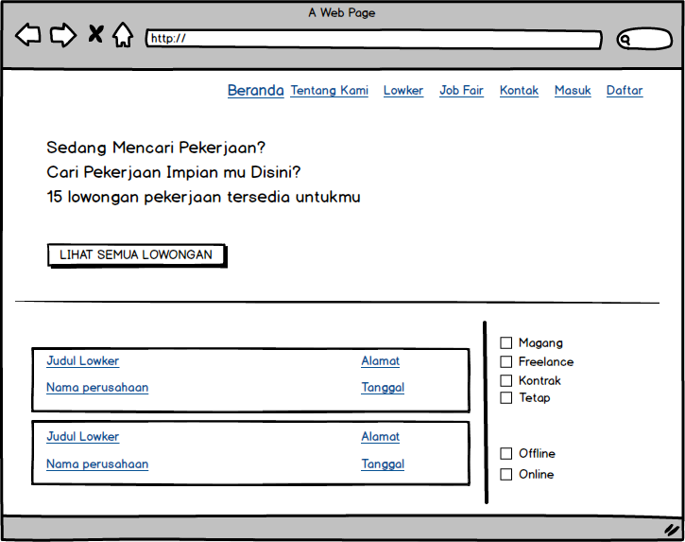

Gambar 3.5 Rancangan Halaman Beranda

1. Halaman Lowker

Informasi mengenai *website* yang dibangun sangat penting bagi pengunjung. Hal ini bertujuan untuk memperkuat keyakinan dan kepercayaan dari calon pelanggan terhadap keaslian dari *website* tersebut. Adapun rancangan tampilan halaman tentang dapat dilihat pada Gambar 3.6.

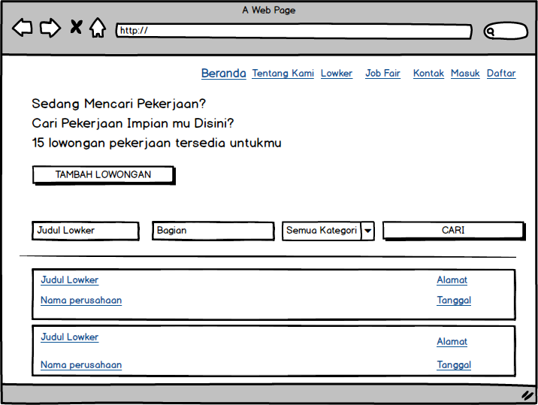

Gambar 3.6 Rancangan Halaman Lowker

1. Halaman Lowker Detail

Informasi lowker detail adalah hal utama dalam suatu *website* pencarian lowongan pekerjaan di wilayah Pontianak. Pada aplikasi ini terdapat tampilan untuk memperlihatkan laman yang berisikan informasi perusahaan, informasi penerimaan serta apa saja yang berkas yang di perlukan. Adapun rancangan tampilan halaman Lowker Detail tersebut dapat dilihat pada Gambar 3.7.

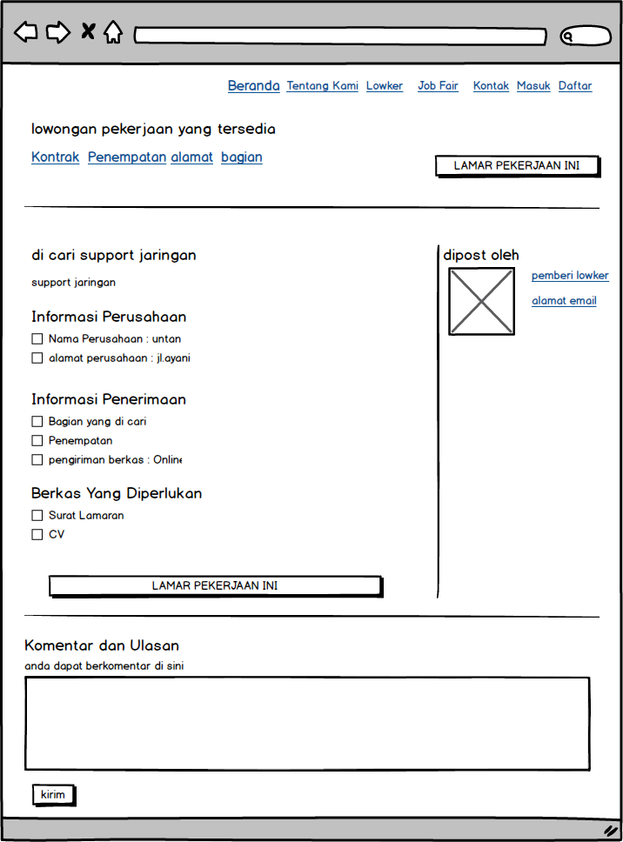

Gambar 3.7 Rancangan Halaman Lowker Detail

1. Halaman Pelamar

Halaman pelamar adalah halaman yang berfungsi untuk mengisi data setiap *user* yang ingin melamar pekerjaan yang telah dipilih nya. Adapun rancangan tampilan halaman pelamar dapat dilihat pada Gambar 3.8.

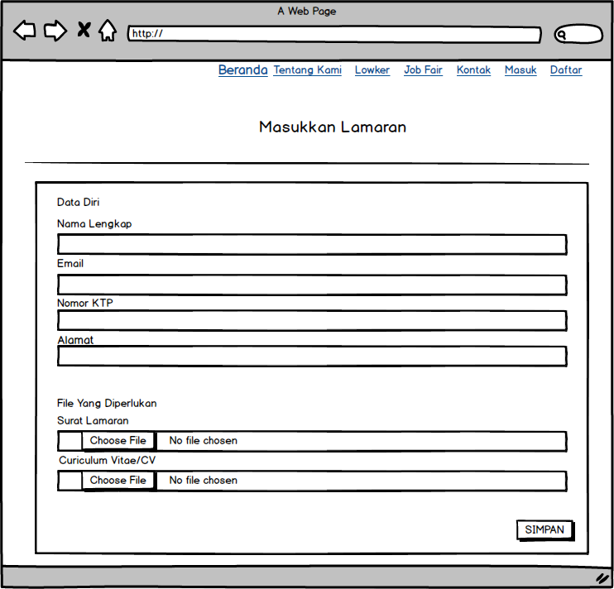

Gambar 3.8 Rancangan Halaman Untuk Pelamar

1. Halaman *Jobfair*

Halaman *jobfair* adalah untuk menampilkan data-data *jobfair* yang telah ditambahkan oleh admin. Adapun rancangan tampilan halaman *jobfair* tersebut dapat dilihat pada Gambar 3.9.

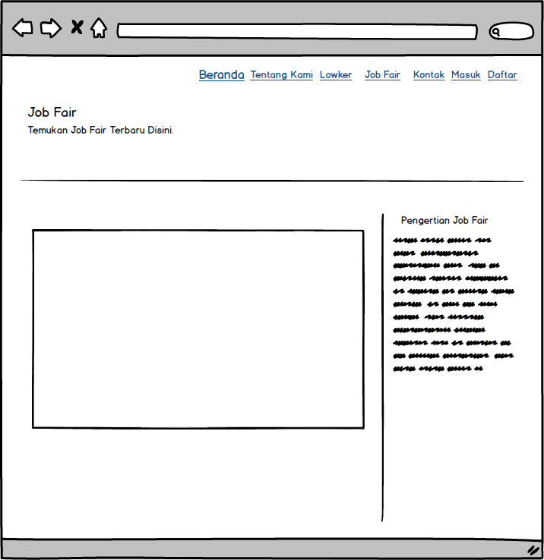

Gambar 3.9 Rancangan Halaman Untuk Job Fair

1. Halaman Login

*Login* merupakan salah satu hal penting dalam suatu aplikasi. Hal ini berguna sebagai tahap keamanan awal agar tidak sembarang pengguna bisa mengakses dan menjelajah secara bebas dari suatu sistem. Adapun rancangan tampilan halaman *login*  tersebut dapat dilihat pada Gambar 3.10.

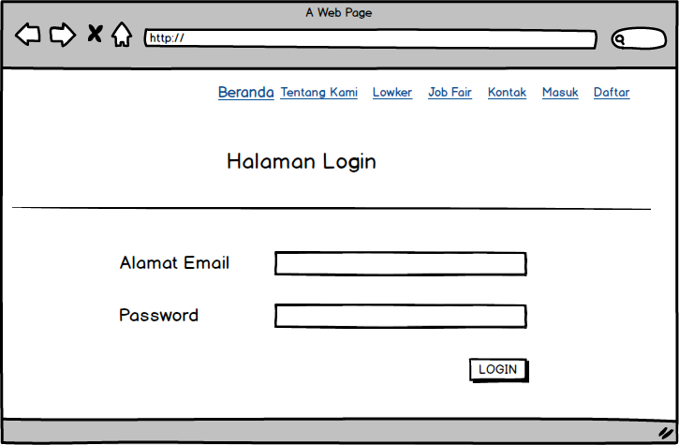

Gambar 3.10 Rancangan Halaman Untuk Job Fair

1. Halaman *Register*

Halaman *register* adalah halaman yang nantinya akan digunakan *user* untuk mendaftar akun. Adapun rancangan tampilan halaman *Register* tersebut dapat dilihat pada Gambar 3.11.

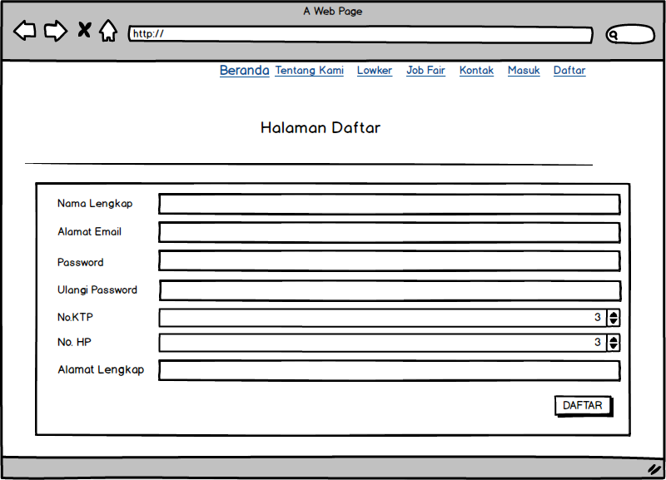

Gambar 3.11 Rancangan Halaman Untuk Register

1. Halaman Admin Panel

Halaman panel adalah bagian utama dalam suatu sistem. Halaman ini mengatur segala macam proses yang terjadi dalam suatu sistem, seperti kelola lowker pengguna, kelola lowker, kelola jobfair, dan kelola pengaduan. Adapun rancangan tampilan halaman admin panel tersebut dapat dilihat pada Gambar 3.12.

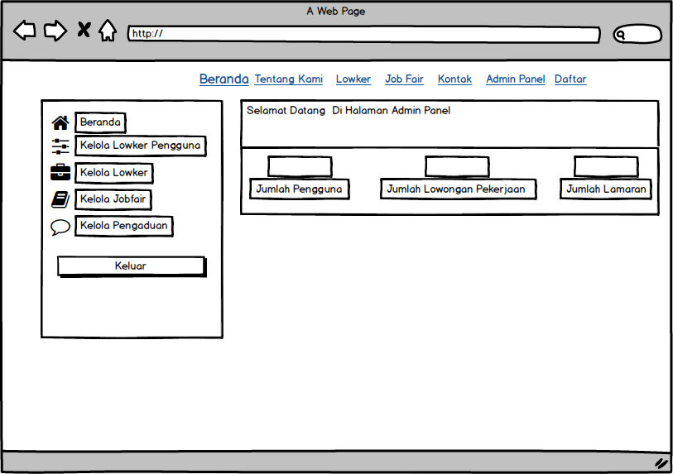

Gambar 3.12 Rancangan Halaman Admin Panel